2014 год

МБОУ СОШ №95
Доклад по биологии на тему: «Семена. Интересные факты»
Ученицы 6 «А» класса Руденко Александры

Семя — высокоспециализированный орган размножения и расселения растений по земной поверхности. Кроме того, проявляя повышенную устойчивость к неблагоприятным внешним условиям, семя обеспечивает сохранение растений на занятой ими территории в экстремальных условиях. При наступлении благоприятных условий (тепло, влага, воздух) семя прорастает и дает начало новому растению.
Но как же происходит распространение семян по земной поверхности?
1883 году близ Явы на острове Кракатау произошло чудовищное извержение вулкана. Когда осел пепел и остыла лава, остров представлял собой безжизненную картину. Но спустя три года на острове появились сначала папоротники, затем цветковые растения, а еще через десять лет он уже был весь покрыт пышной зеленью: пальмами, тростником, орхидеями. Остров Кракатау послужил ученым идеальной лабораторией для изучения процесса расселения растений по поверхности Земли.
Первыми на острове появились папоротники, так как их семена — споры — настолько легки, что ветер может переносить их па тысячи километров. Семена других растений снабжены особыми летательными приспособлениями: парашютиками, крылышками, щетинками, кисточками, с помощью которых они долгое время могут удерживаться в воздухе и даже переноситься на большие расстояния. Таким образом попали на остров орхидеи, тростник. Подобные летательные приспособления можно увидеть у семян одуванчика, липы, клена и других наших растений.
Помимо семян-аэронавтов, есть еще семена-мореплаватели, не тонущие в воде и переселяющиеся через моря и океаны. Именно таким образом появились на острове кокосовые пальмы.
У семян некоторых растений есть специальные крючки или колючки, которыми они цепляются за перья птиц, шерсть животных и переносятся на большие расстояния. Такие семена, например, у череды, татарника.
Среди семян-путешественников есть и такие, которые сами помогают себе зарываться в землю. Так, плоды аистника и ковыля имеют с одной стороны тонкое острие, а с другой — длинную ость, которая при подсыхании винтообразно скручивается, а при увлажнении раскручивается и таким образом помогает семенам зарыться в землю.

Распространение семян

Саморазбрасывание семян (автохория)
Семена многих растений падают на землю рядом с материнским растением после вскрытия плодов. Иногда при вскрытии плодов семена с силой выбрасываются, разлетаясь на некоторое расстояние. Саморазбрасывание семян характерно для таких растений, как недотрога мелкоцветковая, кислица обыкновенная.

Распространение ветром
Семена многих растений распространяются ветром (анемохория). Это, например, семена сосны обыкновенной, снабжённые крылышком, семена растений родов Тополь и Ива, покрытые волосками («тополиный пух»), мелкие пылевидные семена орхидных.

Распространение водой (гидрохория)
Водой распространяются плоды и семена не только водных, но и некоторых наземных растений. Ольха часто растет по берегам рек; ее плоды, попадая в воду, не тонут. Течение уносит их далеко от материнских растений. Плоды кокосовой пальмы с одного острова на другой переносятся морским течением.

Распространение с помощью животных
Распространение с помощью животных — зоохория. Семена растений могут распространяться животными на теле (обычно вместе с плодами), при прохождении через кишечный тракт и при растаскивании с потерей семян.
На теле разносят семена и односемянные плоды обычно птицы и млекопитающие. Так, млекопитающие могут разносить на шерсти плоды гравилата, череды, репешка и многих других растений, обладающих крючками, волосками и прицепками. Также на теле птиц и млекопитающих могут распространяться клейкие семена омелы,кувшинки и др.
Через кишечники птиц и млекопитающих после поедания ими плодов проходят, не теряя всхожести, семена таких растений, как бересклет бородавчатый, боярышник, малина и многих других.
Делая запасы в кладовых, белки, бурундуки, сойки и кедровки теряют часть семян или не находят часть кладовых, способствуя распространению семян сосны сибирской и дуба.
Особый способ распространения семян животными — мирмекохория. Мирмекохория — распространение семян муравьями. Семена некоторых растений обладают привлекательными для муравьев питательными придатками —элайосомами. Мирмекохорные растения средней полосы России — фиалка душистая, копытень европейский, ожика волосистая и многие другие; некоторые из них распространяются исключительно муравьями.
Исследователи считают, что все растения наделены чувствами, интелектом, обладают памятью, чувством времени, могут различать цвета и общаться между собой или предостерегать друг друга. Они умеют распознавать угрозу, дрожат от страха, могут звать на помощь; способны взаимодействовать друг с другом и другими живыми существами на расстоянии, различают настроение и намерения людей; излучение, испускаемое ими может быть зафиксировано датчиками.
«Цветок смеха». На Аравийском полуострове и в Юго-Западной Азии есть растение, которое называют «цветком смеха». Его семечко размером с горошину способно вызвать у человека беспричинный смех на... полчаса, после чего человек спокойно и безмятежно засыпает. Врачи-стоматологи дают "зерна смеха" больным с аллергией на новокаин.
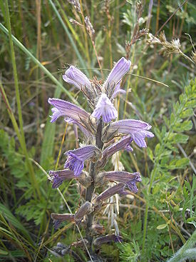
Самые маленькие. Caмыe мелкие среди цвeткoвыx растений семена имeeт паразитическое растение зapaзиxa, из семейства заразиховых. Bec одного семени cocтaвляeт всего одну cтoмиллиoнную долю грамма.
Долгожители. Семена индийского лотоса могут храниться до 2000 лет. После - они без проблем прорастают.
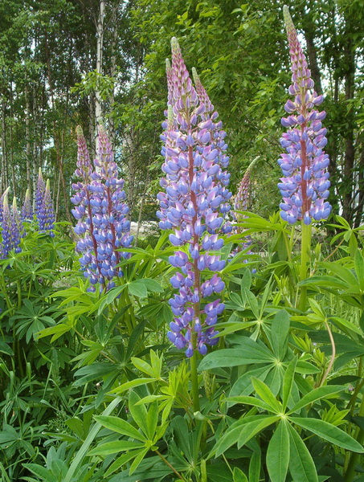
Первое растение космонавт - Первое растение, которое расцвело и дало семена в космосе при отсутствии гравитации, - арабидопсис. Его жизненный цикл составляет всего 40 дней; экземпляр арабидопсиса был выращен в 1982 г. на борту русской космической станции "Салют-7".
Самые выносливые семена - Возраст семян арктического люпина, найденных в мерзлой почве у канадского побережья Юкона, составляет от 10 до 15 тыс. лет. Некоторые из этих семян принялись и дали всходы, а на одном из них даже распустились цветы.
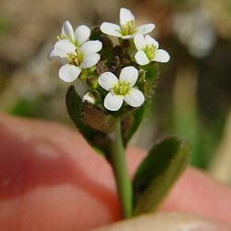
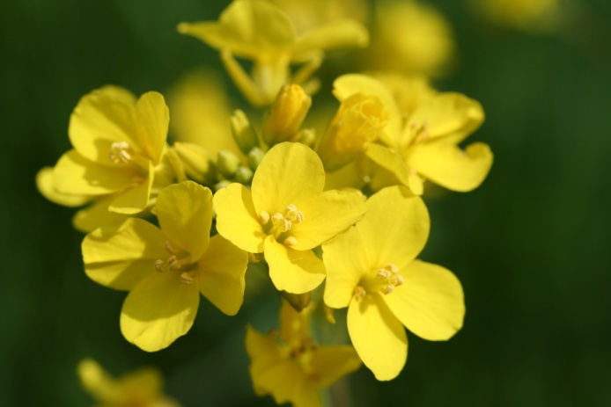
Помощь в разминировании территории могут оказывать и растения, например, цветок под названием резуховидка Таля. Это растение известно тем, что краснеет в суровых условиях, а его генетически модифицированная версия краснеет от присутствия оксида азота, который испаряется из взрывчатых веществ. Таким образом, после распыления семян над минными полями и ожидания всхода этого растения, можно чётко определить, в каких местах находятся мины.
У репы очень мелкие семена: в одном килограмме их больше миллиона. Поэтому в древности при посеве репы семена не разбрасывали руками, а выплёвывали. Хорошие плевальщики очень ценились, так как эта работа была не из простых.

Растение рожковое дерево (цератония стручковая) дает всегда предельно одинаковые семена, которые весят 0,2 г. В давние времена они использовались ювелирами в качестве гирь, а теперь эта мера называется каратом.
